
LIETUVOS RESPUBLIKOS TEISINGUMO MINISTRAS

Įsakymas
DĖL Lietuvos Respublikos teisingumo ministro 2015 m. VASARIO 26 d. įsakymo Nr. 1R-48 „DĖL PATAISOS PAREIGŪNŲ, DĖVINČIŲ TARNYBINĘ UNIFORMĄ SU RANGŲ ŽENKLAIS IR SIMBOLIKA, PAREIGYBIŲ SĄRAŠO, PATAISOS PAREIGŪNŲ TARNYBINĖS UNIFORMOS SU RANGŲ ŽENKLAIS IR SIMBOLIKA PAVYZDŽIŲ BEI UNIFORMOS DĖVĖJIMO TVARKOS APRAŠO IR PATAISOS PAREIGŪNŲ TARNYBINĖS UNIFORMOS IŠDAVIMO NORMŲ PATVIRTINIMO“ pakeitimo

2016 m. spalio 3 d. Nr. 1R-265
Vilnius

1. P a k e i č i u Pataisos pareigūnų tarnybinės uniformos su rangų ženklais ir simbolika pavyzdžių bei uniformos dėvėjimo tvarkos aprašą, patvirtintą Lietuvos Respublikos teisingumo ministro 2015 m. vasario 26 d. įsakymu Nr. 1R-48 „Dėl Pataisos pareigūnų, dėvinčių tarnybinę uniformą su rangų ženklais ir simbolika, pareigybių sąrašo, Pataisos pareigūnų tarnybinės uniformos su rangų ženklais ir simbolika pavyzdžių bei uniformos dėvėjimo tvarkos aprašo ir Pataisos pareigūnų tarnybinės uniformos išdavimo normų patvirtinimo“:
1.1. Pakeičiu IX skyrių ir jį išdėstau taip:
„IX SKYRIUS
KITOS SIMBOLIKOS PAVYZDŽIAI

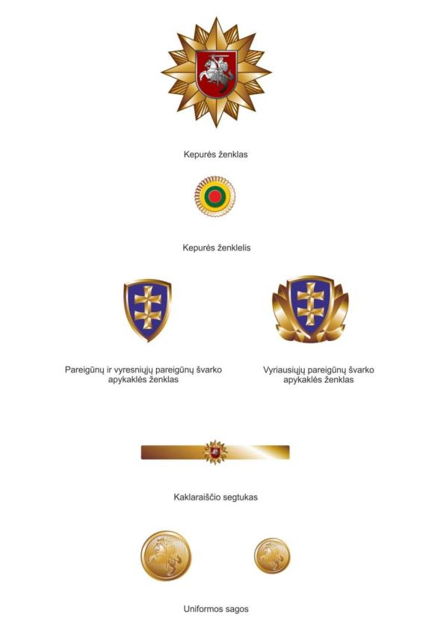
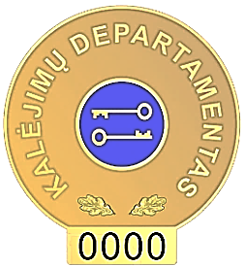
Identifikacinis ženklas“.

1.2. Papildau nauju 13 punktu:
„13. Identifikacinis ženklas – 40 mm skersmens, apskritimo formos, geltono aukso spalvos, kurio viduryje 15 mm skersmens, apskritimo formos, tamsiai mėlynos spalvos skydas su aukso spalvos stilizuotų raktų simboliu. Aplink mėlynos spalvos skydą geltonomis didžiosiomis raidėmis užrašyti žodžiai „Kalėjimų departamentas“ ir pavaizduota 2 stilizuotų ąžuolo lapų kompozicija. Identifikacinio ženklo apačioje – 20 mm ilgio ir 8 mm pločio geltono aukso spalvos juostelė su juodos spalvos keturženkliais skaitmenimis. Identifikacinis ženklas tvirtinamas ant marškinių, megztinių, švarkų ir striukių kairėje krūtinės pusėje.“
1.3. Buvusius 13–22 punktus laikau atitinkamai 14–23 punktais.
2. N u s t a t a u, kad šis įsakymas įsigalioja 2017 m. kovo 1 d.

Teisingumo ministras Juozas Bernatonis

